Штабная тренировка

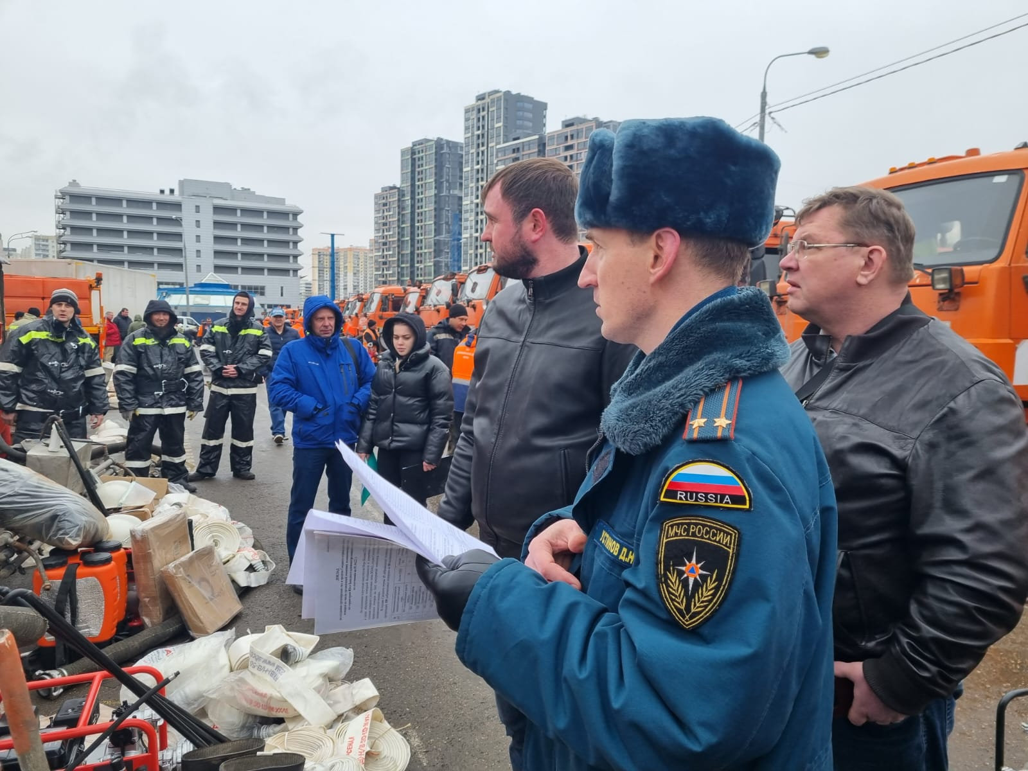
В рамках года гражданской обороны, и в целях подготовки к весенне-летнему пожароопасному периоду, Управлением по ЮЗАО ГУ МЧС России по г. Москве, совместно с представителями Префектуры ЮЗАО г. Москвы, ГБУ «Жилищник» районов и ГБУ «Автомобильные дороги ЮЗАО», проведена штабная тренировка и смотр поливомоечной техники, входящей в сводный отряд по тушению природных пожаров.
Смотр техники показал, что сводный отряд находится в готовности, автомобили и добровольные пожарные готовы прийти на помощь при весеннем половодье, а также для защиты населенных пунктов, объектов экономики и социальной инфраструктуры от природных пожаров.
Традиционно, автомобили сводного отряда ЮЗАО, в период летнего пожароопасного периода, будут оказывать помощь по защите населения и территорий поселений ТиНАО.
«В связи с регулярным палом травы на территории Южного Бутово, на майские праздники спланированы мобильные посты из числа сводных отрядов, для предотвращения возникновение и распространение огня», - рассказал начальник ООПИПС Управления по ЮЗАО, Дмитрий Устинов. - «Все праздничные дни, в местах массового скопления людей, в лесопарковых и прибрежных зонах, будут организованы дополнительные рейды безопасности наших сотрудников, с привлечением добровольческих организаций нашего округа».
Задачи, поставленные участникам тренировки выполнены в полном объеме.

